**1.1** **就业登记**

**一、适用依据**

1.就业服务与就业管理规定(2007年11月5日劳动保 障部令第28号公布，经四次修订，适用2022年1 月7日《人 力资源社会保障部关于修改部分规章的决定》第四次修订

版 ) ;

2.河南省就业登记和失业登记管理暂行办法(豫人社

〔2011〕23号)。

**二、** **适用对象**

用人单位，从事个体经营或灵活就业的劳动者。

**三、** **受理机构**

所在地公共就业服务机构，含乡镇(街道)、村(社区)

基层服务平台。

**四、** **受理方式**

1.用人单位：窗口或河南就业网上办事大厅(电脑端)

受理。

2.灵活就业(个体经营)人员：窗口或河南就业网上办 事大厅(电脑端)或“河南就业”微信公众号或“河南就业”

支付宝小程序受理。

**五、** **办理要件**

1.用人单位招用劳动者，应当于招用之日起30日内到所 在地公共就业服务机构为劳动者办理就业登记。用人单位统

一登记时，应具有以下要件：

(1)用人单位营业证照或事业法人登记证、统一社会 信用代码证书复印件等；分支机构提供法人营业证照及其授 权文件。如上述证照信息变更的，需及时办理单位信息变更。

再次办理业务时无需重复提交。

(2)用人单位招用人员就业登记表1份(用人单位签

章 ) 。

2.劳动者从事个体经营或灵活就业的，由本人在就业后 30日内，到常住地或就业地公共就业服务机构申报就业登

记，同时具有以下要件：

(1)身份证或社会保障卡原件；

(2)灵活就业(个体经营)人员就业登记表。

从事个体经营的，同时提供市场监管部门营业执照副

本。

3.劳动者转换就业岗位、未失业的，应及时办理就业登

记信息变更。

**六、** **办事流程**

1.受理。核验用人单位或个人提供的就业登记材料，将 信息录入系统进行比对。如不符合要求， 一次性告知申请人，

将材料一并退回；若符合要求，及时受理。

2.办理。办理就业登记，并在《就业创业证》上记载就 业登记相关情况。办理成功后，省"互联网+就业创业"信息 系统自动生成《就业创业证》电子版，有需要的，经办机构

协助打印或劳动者自行打印。

**七、办理时限**

窗口即时办结；网上3个工作日内办结。

**八、** **业务表单**

1.用人单位招用人员就业登记表

2.灵活就业(个体经营)人员就业登记表

**九、** **业务流程图**

就业登记业务流程图

(联系单位：就业创业中心)

**业务表单1**

**用人单位招用人员就业登记表**

单位名称(盖章): 统一社会信用代码： 填 表 人 ： 联系电话： 填表日期：

|  |  |  |  |  |  |  |  |  |
| --- | --- | --- | --- | --- | --- | --- | --- | --- |
| **序号** | **姓名** | **民族** | **身份证号** | **学历** | **户籍地址** | **常住地址** | **劳动合同起止日期** | **从事岗位** **(工种)** |
|  |  |  |  |  |  |  |  |  |
|  |  |  |  |  |  |  |  |  |
|  |  |  |  |  |  |  |  |  |
|  |  |  |  |  |  |  |  |  |
|  |  |  |  |  |  |  |  |  |
|  |  |  |  |  |  |  |  |  |
|  |  |  |  |  |  |  |  |  |
|  |  |  |  |  |  |  |  |  |
|  |  |  |  |  |  |  |  |  |
| (盖章)  经办人(签字): 审核人(签字): 年 月 日 | | | | | | | | |

**业务表单2**

**灵活就业(个体经营)人员就业登记表**

|  |  |  |  |  |  |
| --- | --- | --- | --- | --- | --- |
| 人员基本信息 | | | | | |
| 姓名 |  | 身份证号 | |  | |
| 民族 |  | 学历 |  | 联系电话 |  |
| 户籍地址 |  | | | | |
| 常住地址 |  | | | | |
| 就业类型(勾选) | | | | | |
| □从事个体经营的；  □自营劳动者，包括自谋职业和以个人身份从事职业活动的自由职业者等；  □家庭帮工；  □其他灵活就业人员，主要是指非全时工、季节工、家庭小时工等一般劳动  者 。 | | | | | |
| 个人声明  本人从事灵活就业(个体经营),现申请就业登记。本人承诺以上内容真实 有效，如与实际情况不一致，本人愿意承担相应责任。  申请人(签字):  年 月 日 | | | | | |
| 经办机构审核意见：  经办人(签字):  (盖章)  年 月 日 | | | | | |

**就业登记业务流程图**

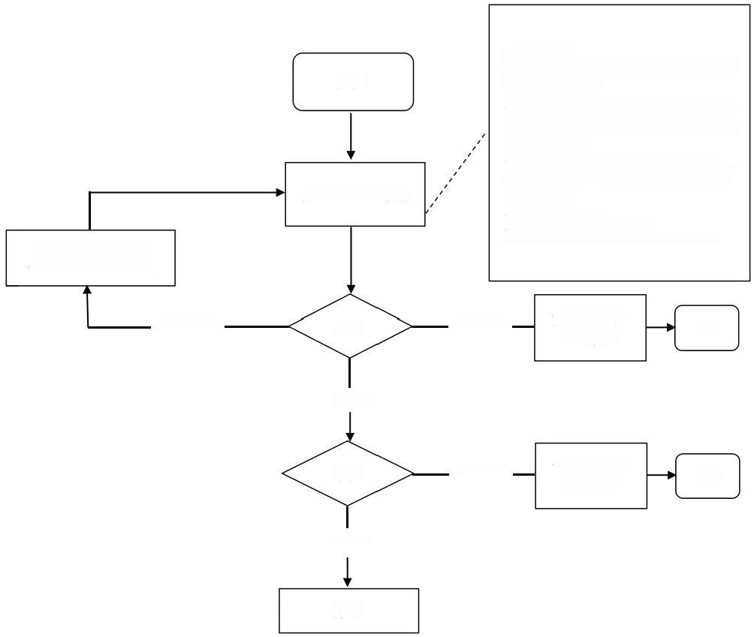

需要提供以下材料：

1. 用人单位招用劳动者，应当于招用之日起30日内到所在 地公共就业服务机构为劳动者办理就业登记。用人单位统一 登记时，应具有以下要件：

①用人单位营业证照或事业法人登记证、统一社会信用代码 证书复印件等；分支机构提供法人营业证照及其授权文件。 如上述证照信息变更的，需及时办理单位信息变更。再次办 理业务时无需重复提交。

②用人单位招用人员就业登记表1份(用人单位签章)。

2. 劳动者从事个体经营或灵活就业的，由本人在就业后30 日内，到常住地或就业地公共就业服务机构申报就业登记， 同时具有以下要件：

①身份证或社会保障卡原件；

②灵活就业(个体经营)人员就业登记表。

从事个体经营的，同时提供市场监管部门营业执照副本。

|  |  |  |  |
| --- | --- | --- | --- |
| 受理 | 不予受理 | 告知原因并  退回材料 | 结束 |

准予受理

|  |  |  |  |
| --- | --- | --- | --- |
| 审核 | 不予登记 | 告知原因并  退回材料 | 结束 |

准予登记

办结

退回材料并一次性 告知需补齐的材料

窗口或网上申请

材料不齐全

开始

— 6 —

**1.2失业登记**

**一、适用依据**

1.就业服务与就业管理规定(2007年11月5日劳动保 障部令第28号公布，经四次修订，适用2022年1月7日《人 力资源社会保障部关于修改部分规章的决定》第四次修订

版 ) ;

2.河南省就业登记和失业登记管理暂行办法(豫人社

〔2011〕23号);

3.河南省人力资源和社会保障厅关于进一步提升服务能 力做好我省失业登记有关工作的通知(豫人社办〔2020〕35

号 ) ;

4.河南省人力资源和社会保障厅关于转发《人力资源社 会保障部办公厅关于进一步做好失业登记服务管理工作的

通知》的通知(豫人社办函〔2020〕122号);

5.河南省人力资源和社会保障厅关于强化失业登记服务

管理有关工作的通知(豫人社办函〔2021〕175号)。

**二、** **适用对象**

年满16周岁(含)至依法享受基本养老保险待遇，有 劳动能力、有就业要求、处于失业状态的城乡劳动者(含港 澳台劳动者),均可在常住地、户籍地、参保地、就业地进

行失业登记。包括：

1.年满16周岁，从各类学校毕业、结业、肄业的；

2.从各类用人单位失业的；

3.个体工商户业主、私营企业和民办非企业业主停产、

破产停止经营的；终止灵活就业的；

4.承包土地被征用的农村劳动力；

5.军人退出现役且未纳入国家统一安置的；

6.刑满释放、假释、监外执行的；

7.其他符合失业登记的。

**三、** **受理机构**

常住地、户籍地、参保地、就业地公共就业服务机构，

含乡镇(街道)、村(社区)基层服务平台。

**四、** **受理方式**

窗口或河南就业网上办事大厅(电脑端)或“河南就业”

微信公众号或“河南就业”支付宝小程序受理。

**五、** **办理要件**

1.失业人员登记表；

2.身份证或社会保障卡原件。

**六、** **办事流程**

1.受理。核验申请材料，将信息录入系统，并在系统中 进行比对。如不符合要求， 一次性告知申请人，材料一并退

回；若符合要求，当即受理。

2.办理。办理失业登记，并在《就业创业证》上记载失

业登记相关情况。办理成功后，省"互联网+就业创业"信息系

统自动生成《就业创业证》电子版，有需要的，经办机构协

助打印或劳动者自行打印。

**七、办理时限**

窗口即时办结；网上10个工作日内办结。

**八、** **业务表单**

失业人员登记表

**九、** **业务流程图**

失业登记业务流程图

(联系单位：就业创业中心)

**业务表单**

**失业人员登记表**

|  |  |  |  |  |  |  |
| --- | --- | --- | --- | --- | --- | --- |
| 人员基本信息 | | | | | | |
| 姓名 |  | | 身份证号 | |  | |
| 民族 |  | 学历 |  | 联系电话 | |  |
| 户籍地址 |  | | | | | |
| 常住地址 |  | | | | | |
| 失业原因 | | | | | | |
| □年满16周岁，从各类学校毕业、结业、肄业的；  □从各类用人单位失业的；  □个体工商户(含认定的网络创业)业主、私营企业和民办非企业业主停产、破 产停止经营的；终止灵活就业的；  □承包土地被征用的农村劳动力；  □军人退出现役且未纳入国家统一安置的；  □刑满释放、假释、监外执行的；  □其他符合失业登记的。 | | | | | | |
| 服务需求(□有 □无) | | | | | | |
| 需求类别 | □职业介绍□职业指导□技能培训□创业培训□其他 | | | | | |
| 个人承诺  本人目前处于无业状态，现申请失业登记。失业登记完成后保持手机畅通， 与公共就业服务机构保持联系，并自愿接受公共就业服务机构提供的就业服务。  本人承诺以上内容真实有效，如与实际情况不一致，本人愿意承担相应责任。 申请人(签字):  年 月 日 | | | | | | |

**失业登记业务流程图**

开始

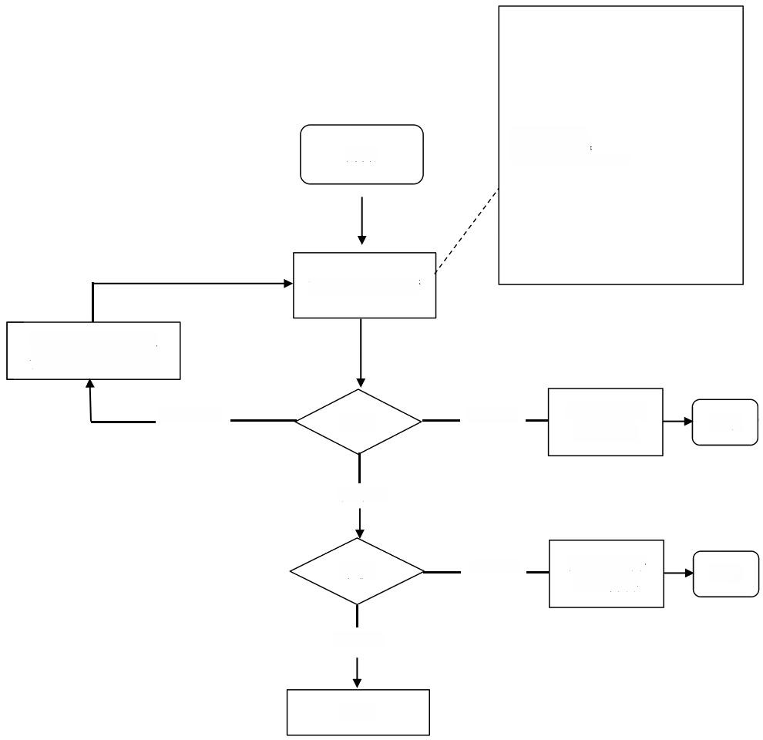需要提交以下材料：

1. 失业人员登记表

2. 身份证或社会保障卡原件，

窗口或网上申请

退回材料并一次性

告知需补齐的材料

材料不齐全

告知原因并 退回材料

不予受理

结束

受理

准予受理

审核

不予登记

告知原因并

退回材料

结束

准予登记

办结